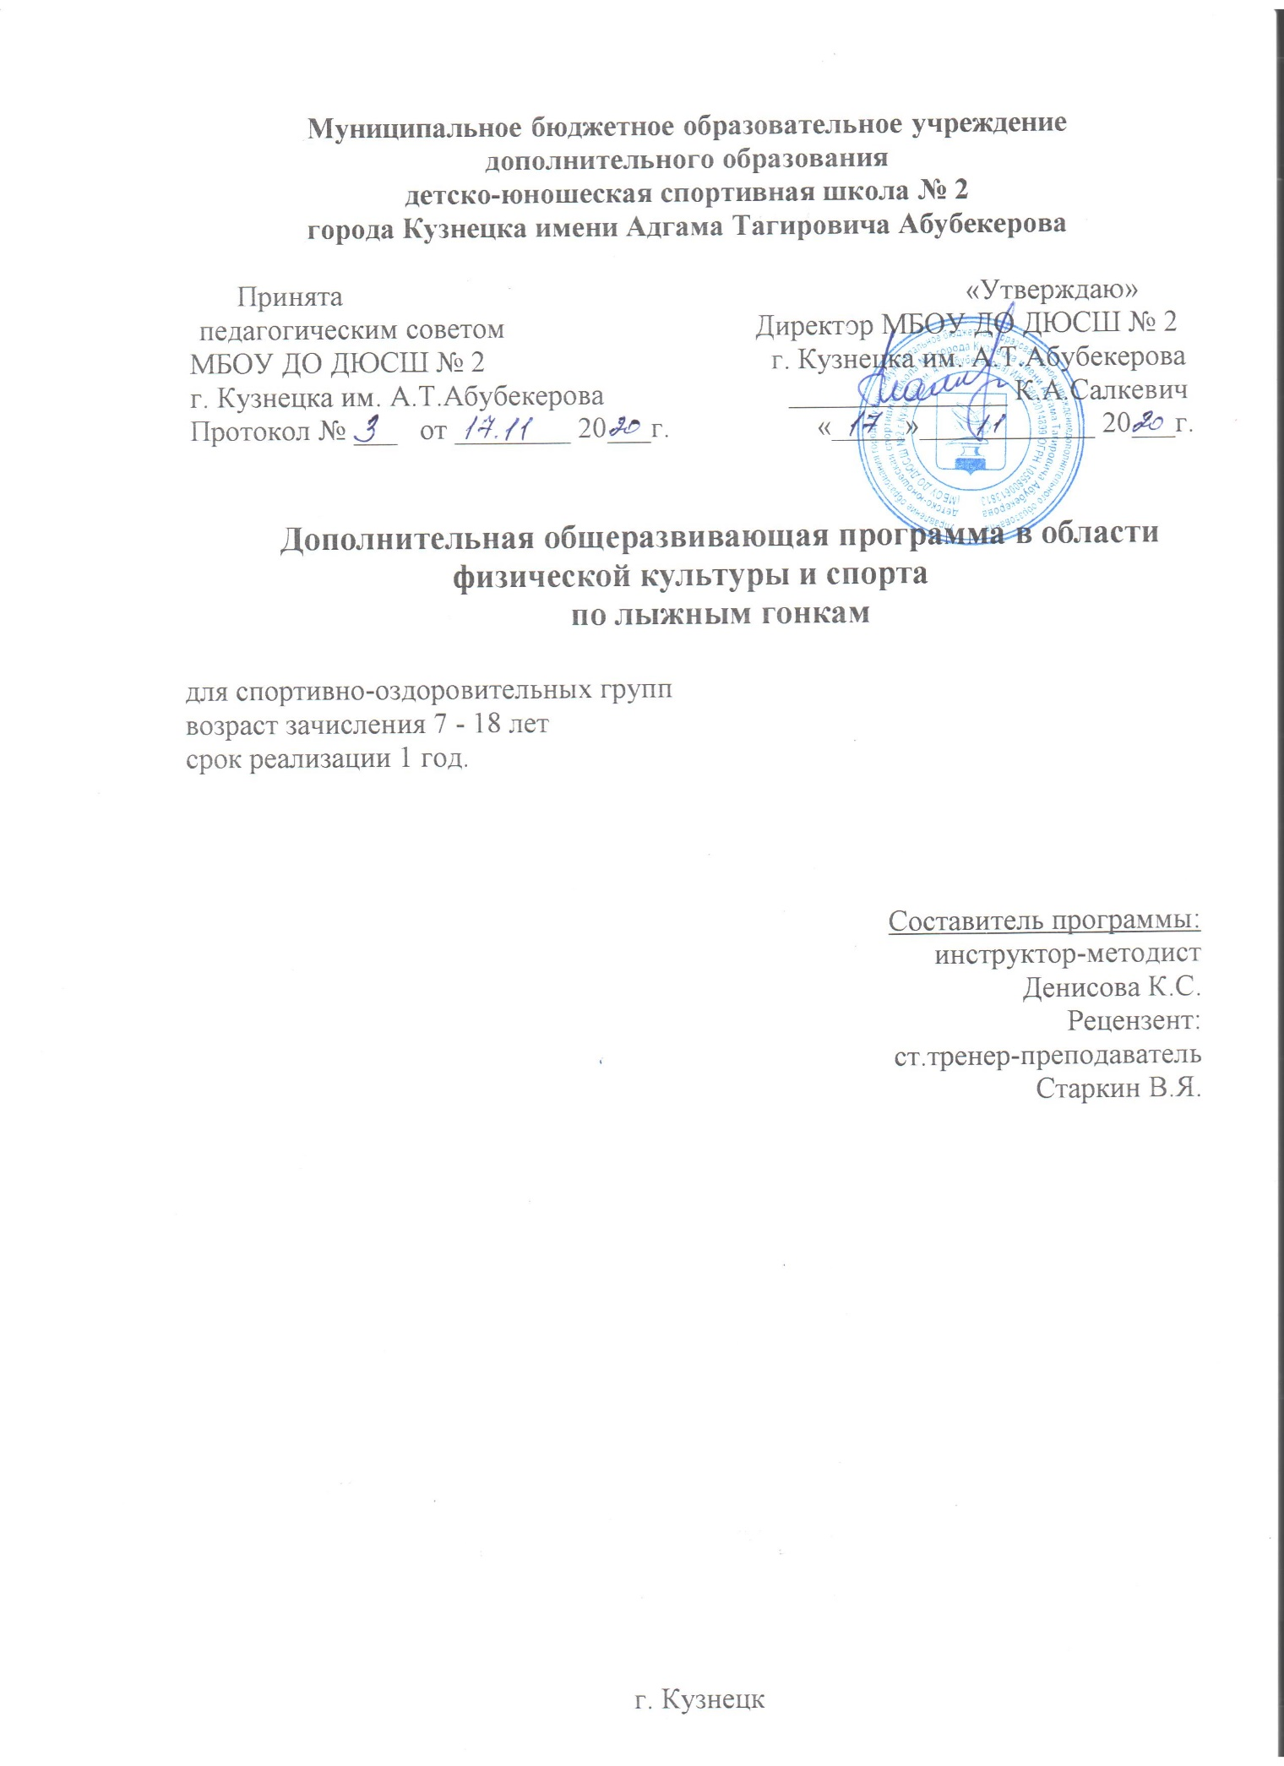

СОДЕРЖАНИЕ

ПОЯСНИТЕЛЬНАЯ ЗАПИСКА……………………………………………………..
УЧЕБНЫЙ ПЛАН……………………………..…………….………………………..
ТРЕБОВАНИЯ К УРОВНЮ ПОДГОТОВКИ УЧАЩИХСЯ………………………
МЕТОДИЧЕСКОЕ ОБЕСПЕЧЕНИЕ.....……………………………………………..
ПЕРЕЧЕНЬ ИНФОРМАЦИОННОГО ОБЕСПЕЧЕНИЯ…………………….……..
ПЕРЕЧЕНЬ ИНТЕРНЕТ-РЕСУРСОВ……………………………………………….

ПОЯСНИТЕЛЬНАЯ ЗАПИСКА

Дополнительная общеобразовательная общеразвивающая программа по лыжным гонкам для детей 7-18 лет разработана в соответствии с п. 4, 5 ст.12 Федерального закона «Об образовании в Российской Федерации» от 29.12.2012 г. № 273-ФЗ; п.5 «Порядка, организации и осуществления образовательной деятельности по дополнительным общеобразовательным программам», утвержденного приказом Министерства просвещения РФ от 09.11.2018 г. № 196; санитарно-эпидемиологическими правилами и нормативами, предъявляемыми к учреждениям физкультурно-спортивной направленности дополнительного образования детей.
В основе программы лежит научно обоснованный материал, раскрывающий специфику занятий лыжными гонками с учетом анатомо-физиологических особенностей детей младшего школьного возраста, психологической настроенности ребенка к занятиям спортом.
Дополнительная общеобразовательная общеразвивающая программа по лыжным гонкам направлена на формирование и развитие творческих способностей учащихся, удовлетворение индивидуальных потребностей детей в занятиях физической культурой и спортом, формирование культуры здорового и безопасного образа жизни, обеспечение духовно-нравственного, гражданско-патриотического, трудового воспитания учащихся, выявление, развитие и поддержку талантливых учащихся, создание и обеспечение необходимых условий для личностного развития, социализацию и адаптацию учащихся к жизни в обществе, формирование общей культуры.
В данной программе учебное планирование выстроено в соответствии с возрастно-половыми особенностями юных спортсменов, материально-технической оснащенностью образовательной, тренировочной деятельности, климатическими условиями. Соблюдены дидактические правила «от простого к сложному», ориентирующие выбор и планирование учебного материала на поэтапное его освоение, перевода учебных знаний в практические навыки и умения, в том числе и в самостоятельной деятельности.
Актуальность программы - сохранение и укрепление здоровья детей, приобщение к здоровому образу жизни средствами физической культуры и спорта. Длительная мышечная работа на чистом воздухе в условиях низких температур способствует закаливанию организма детей младшего школьного возраста, значительно повышая его сопротивляемость к различным заболеваниям.
Цель: улучшение физического развития, закаливание организма, привитие интереса к занятиям лыжными гонкам, вовлечение в систему регулярных занятий физической культурой и спортом.
Образовательная цель: создание условий для гармоничного развития личности ребёнка, его физических способностей в целом, успешного развития психических процессов и нравственных качеств, формирования сознания и мышления, творческого подхода и самостоятельности.
Задачи:
укрепление психического и физического здоровья;
гармоничное развитие организма и личности ребенка;
формирование интереса к занятиям лыжными гонками;
овладение основами техники лыжных ходов;
развитие и совершенствование физических качеств: быстроты, ловкости и выносливости;
профилактика асоциального поведения;
взаимодействие тренера- преподавателя с семьей ребенка.
Условия набора. В спортивно-оздоровительные группы зачисляются мальчики и девочки, желающие заниматься лыжными гонками, имеющие медицинский допуск для занятий лыжными гонками. Им предоставлены равные условия для поступления, обучения, развития и самореализации личности.
Формы и режим занятий.
Форма получения образования – очная.
Режим занятия 3 раза в неделю по 2 часа (1 час занятия - 45мин). Независимо от формы проведения каждое тренировочное занятие состоит из 3-х частей:
подготовительной (занимает 10-15% общего времени занятия);
основной (занимает 70-75% всего времени занятия);
заключительной (20% всего времени занятия).
Во время тренировочного занятия осуществляется обязательный контроль за нагрузкой и ЧСС (частотой сердечных сокращений).
Наполняемость учебной группы. Минимальное количество 15 человек, максимальное - 30 человек.
Отличительной особенностью данной программы является то, что
тренировочные занятия проводятся в основном игровым методом с использованием современных педагогических и информационных технологий (просмотр и анализ видеофильмов по технике выполнения различных упражнений, лыжных ходов, спусков, подъёмов и т.д., о выдающихся спортсменах, олимпийских чемпионах, использование компьютерных технологий в ходе тренировочного процесса).
При проведении занятий используются различные формы организации деятельности учащихся во время занятий: игровая, фронтальная, групповая, индивидуальная.
Ожидаемые результаты:
-стабильность состава учащихся;
-овладение образовательными знаниями;
-динамика индивидуальных показателей развития физических качеств учащихся;
-овладение навыками передвижения на лыжах;
-формирование знаний по здоровому образу жизни.
Формы контроля освоения дополнительной общеобразовательной общеразвивающей программы «Лыжные гонки»:
контрольные упражнения;
участие в соревнованиях;
медицинское обследование.
По завершении данной дополнительной общеобразовательной общеразвивающей программы для учащихся, проявивших физические способности, двигательные умения, необходимые для продолжения обучения по предпрофессиональной программе (лыжные гонки) проводится индивидуальный отбор для приема в группы начальной подготовки.

УЧЕБНЫЙ ПЛАН
Годичный учебный план составляет 52 недели, из которых 46 недель непосредственно в условиях ДЮСШ. Непрерывность освоения учащимися образовательной программы в период каникул обеспечивается путем организации физкультурно-спортивного лагеря, участия в тренировочных сборах или самостоятельной работы по индивидуальным планам.

Учебный план

№ | Содержание | СОГ (часы)
 |  | Теория | Практика
I | Основы знаний | 10 | -
1.1. | Вводное занятие. Возникновение физической культуры у  древних людей. Возникновение лыж. История Олимпийских игр. | 4 | -
1.2. | Техника безопасности на занятиях. Личная гигиена, режим дня.  Оказание первой помощи при травмах. | 4 | -
1.3. | Лыжный инвентарь, выбор, хранение и уход за ним. | 2 | -
II | Практическая подготовка | 10 | 62
2.1. | Общая физическая подготовка: | 12 | 104
2.1.1 | -строевые команды и приёмы | 2 | 4
2.1.2. | -комплексы утренней зарядки | 2 | 4
2.1.3. | - упражнения с предметами | 2 | 8
2.1.4. | -упражнения без предметов | 2 | 8
2.1.5. | -бег | 2 | 16
2.1.6. | -подвижные и спортивные игры | 2 | 64
2.2. | Специальная физическая подготовка | 6 | 36
2.2.1. | -упражнения для развития быстроты, гибкости, равновесия | 2 | 8
2.2.2 | -передвижение на лыжах | 2 | 12
2.2.3 | -игровые упражнения | 2 | 16
2.3. | Техническая подготовка | 6 | 20
2.3.1. | -имитационные, прыжковые упражнения | 1 | 6
2.3.2. | -обучение передвиж, скользящим и ступающим шагам | 1 | 4
2.3.3 | -обучение поворотам на месте | 1 | 2
2.3.4. | -обучение спускам в основной стойке | 1 | 2
2.3.5 | - обучение подъёмам ступающим и скользящим шагом | 1 | 4
2.3.6 | - обучение торможению палками и падением | 1 | 2
2.4. | Контрольные упражнения | - | 4
III | Медицинское обследование | - | 4
ИТОГО (ч) |  | 276 часа

Содержание программы.
«Основы знаний». Этот раздел является составной частью всей системы подготовки лыжника и осуществляется в ходе тренировочной деятельности: в виде проведения чисто теоретических занятий, или в 5-10 минутных сообщениях во время тренировочных занятий.
Теоретические знания учащиеся приобретают в форме бесед, объяснений на учебно-тренировочных занятиях.
«Практическая подготовка» - это вид спортивной подготовки, которая направлена на развитие двигательных качеств спортсмена, на укрепление здоровья. Практическая подготовка подразделяется на общую, специальную, техническую, контрольные упражнения.
Целью общей физической подготовки (ОФП) является направленность на общее развитие и укрепление здоровья юного спортсмена, которое достигается путем выполнения различных упражнений (с предметами и без предметов), подвижных («Веселые старты», лыжные эстафеты) и спортивных игр (футбол, пионербол, русская лапта), бега, ходьбы на лыжах.
Целью специальной физической подготовки (СФП) является развитие основных физических качеств: быстроты, гибкости, ловкости, координации движений.
Техническая подготовка - это овладение лыжным инвентарём и основными начальными навыками лыжника-гонщика: передвижение на лыжах ступающим и скользящим шагом; повороты переступанием на месте и в движении; спуски в основной стойке; подъёмы ступающим и скользящим шагом; торможение палками, падением и
«плугом». Имитационные и прыжковые упражнения.
Контрольные упражнения служат для оценки физической подготовленности (быстроты, гибкости, силы, выносливости, координации движений). В данный раздел может входить (на усмотрение тренера-преподавателя) и участие в соревнованиях.
Виды контрольных упражнений:
- подтягивание на низкой перекладине из виса лёжа,
- прыжок в длину с места,
- наклон вперед, не сгибая ног в коленях (стоя),
- бег 30 м с высокого старта.
Перечень упражнений для приема в ГНП.
- бег 30 м,
- прыжок в длину с места,
- метание теннисного мяча с места.

ТРЕБОВАНИЯ К УРОВНЮ ПОДГОТОВКИ УЧАЩИХСЯ
В результате освоения программного материала учащиеся должны:
Знать/ понимать:
- краткие исторические сведения о возникновении физической культуры у древних людей; возникновении лыж;
- историю Олимпийских игр;
- о связи занятий физическими упражнениями с укреплением здоровья и повышением физической подготовленности;
- технику безопасности на занятиях лыжным спортом;
- правила личной гигиены и значение режима дня;
- оказание первой помощи при травмах;
- лыжный инвентарь, уход за ним;
- правила проведения эстафет и подвижных игр.
Уметь:
- выполнять комплексы упражнений: с предметами и без, на развитие быстроты, гибкости и равновесия;
- выполнять строевые упражнения;
- выполнять комплекс упражнений утренней зарядки;
- играть в эстафеты и подвижные игры;
- выполнять передвижения в ходьбе, беге, прыжках разными способами;
- передвигаться на лыжах по равнинной местности;
- преодолевать спуски и подъемы.
Использовать приобретенные знания и умения в практической деятельности и повседневной жизни:
- безопасное поведение во время учебно-тренировочных занятий;
- правила личной гигиены, режима дня;
- оказывать первую помощь при травмах;
- подбирать, хранить, ухаживать за лыжным инвентарем.

Контрольные упражнения
по общей физической подготовке (лыжные гонки)

Контрольные упражнения | Уровень
 | высокий | средний | низкий | высокий | средний | низкий
 | мальчики |  |  | девочки
Подтягивание на низкой перекладине из виса лёжа,  кол-во раз | 11-12 | 9-10 | 7-8 | 9-10 | 7-8 | 5-6
Прыжок в длину с  места, см | 118-120 | 115-117 | 105-114 | 116-118 | 113-115 | 95-112
Наклон вперёд, не сгибая ног в коленях | Коснуться лбом колен | Коснуться ладонями пола | Коснуться пальцами пола | Коснуться лбом колен | Коснуться ладонями пола | Коснутьс я пальцами  пола
Бег 30 м с высокого  старта, с | 6,2-6,0 | 6,7-6,3 | 7,2-7,0 | 6,3-6,1 | 6,9-6,5 | 7,2-7,0

Нормативы общей физической и специальной

физической подготовке для приема в группы начальной подготовки.

Физическое качество |  | Мальчики | Девочки
Быстрота | Бег 30 м | не более 6,8 с | не более 7,0 с
Скоростно-силовые качества | Прыжок в длину с места | не менее 120 см | не менее 110 см
 | Метание теннисного мяча с места | не менее 15 м | не менее 11 м

«Медицинское обследование» осуществляется специалистами «Врачебно-физкультурныйдиспансер». Медицинское обследование юные спортсмены проходят два раза в год, как правило, в начале и конце учебного года (осень - весна). Медицинское обследование включает: анамнез, врачебное освидетельствование для определения уровня физического развития и биологического созревания, обследование у врачей- специалистов (хирурга, невропатолога, окулиста, оториноларинголога, дерматолога, стоматолога, гинеколога). В случае необходимости, по медицинским показаниям, организуется дополнительная консультация у других специалистов. На медицинское обследование в учебном плане отведено по 4 часа для всех групп данной программы.

МЕТОДИЧЕСКОЕ ОБЕСПЕЧЕНИЕ.
Тренировочная деятельность с учащимися строится в соответствии со следующим методическим обеспечением:
- комплексы общеразвивающих упражнений;
- комплексы утренней зарядки;
- подвижные и спортивные игры;
- материалы по основам знаний, беседы о здоровом образе жизни и нравственности
Форма занятий:
- учебно-тренировочное занятие;
- игра;
- поход;
- соревнование.
Методы организации тренировочной деятельности:
- словесный;
- наглядный;
- практический;
- объяснительно- иллюстративный — учащиеся воспринимают и усваивают готовую информацию;
- репродуктивный — учащиеся воспроизводят полученные знания и освоенные способы деятельности;
- фронтальный — одновременная работа со всеми учащимися;
- групповой — организация работы в группах от 2 до 5 человек;
- в парах;
- индивидуальный.
Приёмы:
- игра;
- упражнение;
- диалог;
- беседа;
- показ тренером-преподавателем;
- наблюдение.
Дидактический материал:
- таблицы, схемы, плакаты,
- научная и специальная литература;
- компьютерные программные средства.
Формы подведения итогов:
- опрос;
- контрольные упражнения;
- участие в соревнованиях;
- открытые занятия для родителей;
- коллективный анализ.
Материально-техническое обеспечение: для тренеров-преподавателей:
- снегоход «Буран» - 1 единица
- помещения с лыжными базами – 193,1кв.м.
- подсобные помещения – 51 кв.м.
- спортивный зал -276,1 кв.м
- персональные компьютеры - 4 единицы
- ноутбук — 1 единица
- секундомеры.
для учащихся:
- лыжный инвентарь;
- мячи;
- обручи;
- гимнастические палки;
- скакалки;
- кегли;
- эспандеры.

Перечень информационного обеспечения
- Бутин И.М. , «Лыжный спорт», изд. «Владос-пресс», М., 2003; -192 с.
- Ермолаев Ю.А., Возрастная физиология, СпортАкадмПресс, 2001 г., - 444 с.
- Квашук П.В., Бакланов Л.Н., Левочкина О.Е. «Примерная программа для системы доп. образования детей по лыжным гонкам», изд-во «Советский спорт», М.-2005 г. 2 экз., - 72 с.
- Колодницкий Г.А., Кузнецов В.С., «Планирование и организация занятий», Дрофа-М. 2006 г., - 336 с.
- Копс К.К. «Упражнения и игры лыжника» Москва, «Физкультура и спорт», 1969; -104 с.
- Кузьмин Н.И., «Лыжный спорт», изд-во «Физическая культура спорт», Москва 1967 г.,
-200 с.
- Кузьмин Н.И., Огольцов И.Г. «На лыжне», изд-во «Физкультура и спорт», М.-1969 г., - 208 с.
- Манжосов В.Н. «Тренировка лыжников-гонщиков», изд.«Физкультура и спорт», М.,1986 ; -96 с.
- Раменская Т.И., «Специальная подготовка лыжника», изд. «СпортАкадемПресс», М., 2001;-228 с.
- Раменская Т.И., «Техническая подготовка лыжника», изд. «Физкультура и спорт», М., 1999; -264 с.
- Скачков И.Г., «Ежедневные занятия физкультурой с учащимися на свежем воздухе»,
«Просвещение», М. 1991 г., -64 с.
- Столяров В.И., Суханин В.П., Логунов В.И., «Олимпийский урок-час здоровья», М. 2011 г.,-236 с.
- Чукардин, Г.Б. Барышников А.Н. «Лыжный спорт (лыжные гонки)», изд-во
«Физкультура и спорт», М.-1976 г., 49 с.

Перечень Интернет-ресурсов.
- сайт Федерации лыжных гонок России (flgr.ru);
- сайт Министерства спорта РФ (www.minsport.gov.ru)

